### 校内服务指南

华北电力大学硕士研究生招生考试复试采取考生到校现场复试的方式，校外考生凭《初试准考证》和身份证入校，中南门或者西北门为指定入校通道，请配合做好入校证件检查。

1.**校内交通指南**

校外考生可以通过学校北门、中南门凭身份证、初试准考证进入校园，前往主楼E区（资格审查、综合面试）或教四楼A区（专业笔试）。由于考生较多，校内停车位有限，建议校外考生乘坐公共交通出行。

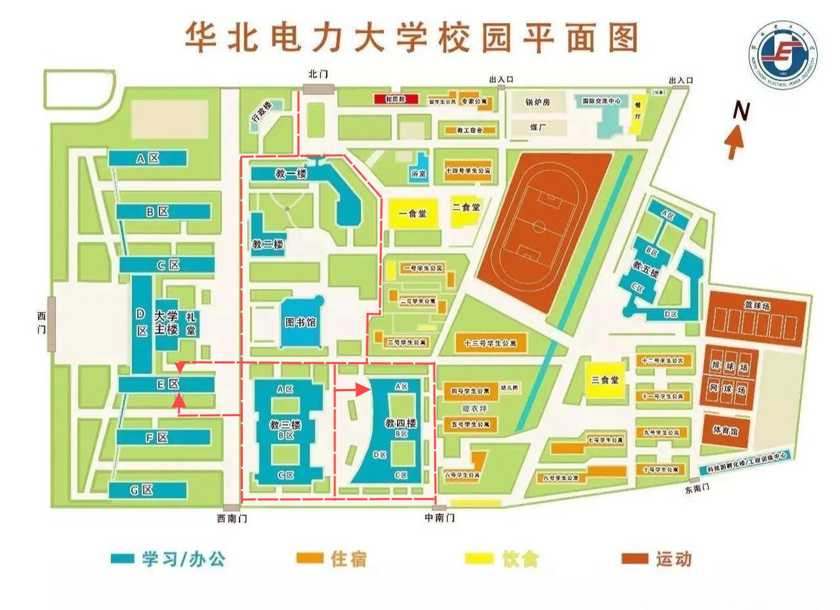

**2.校内用餐指南**

校外考生可以使用微信/支付宝在学生一食堂三层、二食堂三层、三食堂三层扫码支付用餐，也可以在一食堂北边超市二层用餐。